

**LEMBAGA PENDIDIKAN DAN**

**PENGEMBANGAN PROFESI INDONESIA**

Jl. Ahmad Yani No. 9 Strat A, Oeba – Kupang NTT (0380) 834444

|  |
| --- |
| **MID-TERM TEST** |

**ACADEMIC YEAR 2019/2020**

Subject : Intermediate Accounting Program/class : 19-CA-1

Date : 6 May 2020 Type of question : A

Duration : 200 minutes Type of exam : Closed book

**GENERAL INSTRUCTIONS:**

1. Pray before you start working on your paper test.
2. Read the questions and instructions carefully.
3. Ask the supervisor if you read aunclear questions.
4. Cheating is highly prohibited. If you are caught cheating, you will be send out of the classroom and will not be allowed to continue the test.
5. You are not allowed to collaborate with anyone in doing the test.
6. Double check your answer sheet. Please reread your answer sheet carefully. You are expected to answer all the questions provided on question sheet.
7. Submit your answer sheet by the end of the test.

**SOAL**

1. PT. Laut Sakti mempunyai Rekening pada Bank Jaya cabang Jakarta Selatan dengan Nomor rekening 02.123.00045. Saldo pada buku bank perusahaan dan saldo pada rekening koran bank adalah Rp 10.000.000. Selama bulan Juli 2010 transaksi yang terkait dengan kas bank adalah sebagai berikut :

01/7-2010 Dibeli barang dagang dari PT Jakarta dengan chek tunai No2353 Rp 800.000

05/7-2010 Dibayar utang kepada PT. Bogor dengan mengeluarkan chek No. 2354 Rp 1.200.000.

08/7-2010 Dietrima pembayaran dari PT. Sumatera dalam bentuk Giro Bilyet senilai Rp 1.250.000

12/7-2010 Dijual barang dagang secara tunai kepada Koperasi Kalimantan Jaya Rp 850.000. Bemabayaran dilakukan dengan chek tunai KJ-987.

15/7-2010 Dibeli 1 unit peralatan dari Toko Jelantik Elektronik Rp 1.100.000 dengan mengeluarkan chek tunai No. 2355.

21/7-2010 Diterima pembayaran dari PT. Jawa berupa Giro Bilyet No. Jw-543 Rp 500.000.

24/7-2010 Dibeli barang dagang kepada PT. Bandung Permai Rp 350.000 dengan mengeluarkan chek no. 2356.

28/7-2010 Dibayar utang pada PT. Surabaya Rp 450.000 dengan chek No. 2357

29/7-2010 Diterima pembayaran dari CV. Sulawesi dalam bentuk bilyet giro Rp 850.000 dan langsung disetorkan kepada Bank Jaya.

30/7-2010 Diterima pembayaran dari CV. Irian dalam bentuk bilyet giro Rp 600.000 dan langsung disetorkan kepada Bank Jaya.

31/7-2010 Dikeluarkan chek No. 2358 untuk membeli I unit Komputer Rp 4.500.000 kepada Toko Jelantik Elektronik.

Diminta :

1. Catat transaksi diatas kedalam buku bank oleh bagian keuangan
2. Catat kedalam jurnal oleh bagian akuntansi.
3. Buatlah rekonsiliasi bank bila laporan Reklening koran dari Bank Jaya tanggal 31 Juli 2010 adalah sebagai berikut :

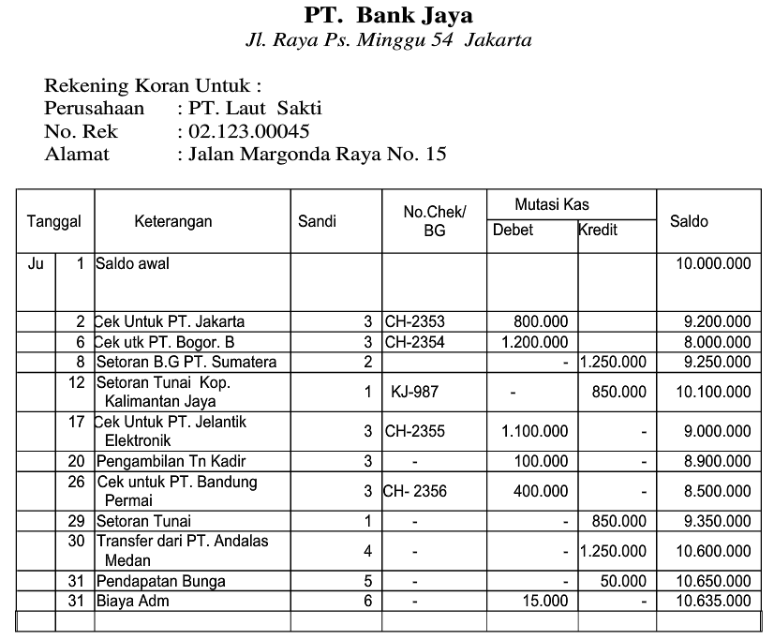

Catatan : Giro bilyet yang diterima dari PT. Jawa yang bernomor Jw-543 Rp. 500.000

Sandi :

1. Setoran Tunai
2. Setoran dengan Chek/giro
3. Pengambilan
4. Transfer
5. Pendapatan Bunga
6. Biaya Administrasi
7. Transaksi-transaksi yang terjadi pada PT. Aneka yang berhubungan dengan pembelian dan penjualan saham untuk jangka pendek selama tahun 2010 adalah sebagai berikut:

Februari 5, Dibeli 6.000 Lembar saham PT. Fajar nominal Rp 20.000, kurs 105 %, biaya propisi dan materai Rp 1.250.000

Maret 29, Dibeli 5.000 lembar saham PT. Fajar dengan Kurs 98 %, biaya propisi dan materai Rp 1.800.000

Juli 24, Dibeli 7.000 Lembar saham PT. Fajar dengan kurs 95 %, biaya propisi dan materai 2 %.

Agustus 9, Dijual 10.000 Lembar saham PT. Fajar dengan Kurs 102 ,biaya propisi dan materai 1%

November 18, Dibeli 4.000 lembar saham PT. Fajar dengan kurs pari, biaya propisi dan materai 2 %.

Desember 20, Dijual 9.000 Lembar saham PT. Fajar dengan kurs 104 %, biaya propisi dan materai Rp 280.000.

Diminta :

1. Jurnal dan perhitungan yang dibuat oleh PT. Aneka bila perhitungan harga pokok penjualan surat berharga dilakukan dengan FIFO.
2. Jurnal dan perhitungan yang dibuat oleh PT. Aneka bila perhitungan harga pokok penjualan surat berharga dihitung dengan Metode harga pokok rata-rata
3. PT Merdeka dalam pencatatan kerugian piutang dagang menggunakan metode cadangan. Transaksi-transaksi dibawah ini adalah transaksi yang menyangkut piutang dagang selama tahun 2010.

12/03 Dihapus piutang dagang kepada langganan yaitu PT Abadi sebesar Rp 5.500.000.

25/05 Diterima uang dari debitur yang telah dihapus tahun 2009 sebesar Rp 3.000.000, sedangkan piutang perusahaan kepadanya sebesar Rp 5.000.000 sedangkan sisanya tetap dihapus.

12/07 Dijual separtai barang kepada PT Sentosa sebesar Rp 6.000.000 dengan termin 2/20.n/30.

01/08 Diterima pelunasan dari PT Sentosa atas Faktur tertanggal 12 Juli 10 tercatat sebesar Rp 6.000.000.

15/09 Diterima uang dari debitur yaitu Firma Budi yang telah dihapus tiga bulan yang lalu Rp 4.000.000

08/10 Diterima uang dari debitur yaitu PT Sugi Tama faktur tertanggal 12 Oktober 2009 sebesar Rp 8.000.000 diterima sebesar 60% dan sisanya dihapus.

14/11 Dihapus piutang dagang kepada PT Sukri karena jatuh pailit, faktur tertanggal 18 Maret 2009 yang lalu sebesar Rp 3.500.000.

31/12 Kerugian piutang tahun ini ditaksir sebesar 2% dari penjualan kredit bersih, yang data saldo per 31 Desember 2010 adalah :

Piutang dagang Rp 83.000.000,-

Penjualan tunai Rp 75.000.000,-

Penjualan kredit Rp 145.000.000,-

Retur penjualan Rp 20.000.000,-

Diminta :

* 1. Buatlah jurnal umum untuk transaksi-transaksi diatas.
  2. Buatlah jurnal penyesuaian per 31 Desmber 2010 bila ada.